

SPD 184
USB to RS485/RS422
Kullanım klavuzu.

Doküman Adı: SPD 184 Kullanım klavuzu

Hazırlayan(lar): | Cemil KENDİR
Revizyon: | +
İlk Yayın: | 09.03.2020

DEĞİŞİKLİK KAYITLARI
HAZIRLAYANLAR  Cemil KENDİR | ONAYLAYANLAR  Volkan ATMAN
*E - EKLENDİ D - DEĞİŞTİ S - SİLİNDİ
Sıra No | Rev. Kodu | Tarih / Değişiklik Tarihi | Değişiklik Kararı | *  E  D  S | Değişikliğin Yeri | Açıklama
 | + | 09.03.2020 | İlk Yayın | E

İÇİNDEKİLER
1 AMAÇ 6
2 AÇIKLAMA 7
3 DRIVER KURULUMU 7
4 BAĞLANTI ŞEMASI 7
4.1 BİLGİSAYAR BAĞLANTISI 7
4.2 PİN OUT 8
4.2.1 DB9 pinout 8
4.2.2 Klamens Pin Out 9

SEKİL LİSTESİ
Şekil 1 – USB tip A to tip micro kablo 7
Şekil 2 – DB9 numaralandırması. 8
Şekil 3 – Klamens pin numaralandırması 9

TABLO LİSTESİ
TABLO 1 – DB9 PİN OUT 8
TABLO 2 - KLAMENS PİN OUT 9

AMAÇ
SPD 184 Projesi kapsamında gerçekleştirilen USB den RS485 ve RS422 çevirici kartının kullanımını anlatmak.

AÇIKLAMA
USB to RS485 ve RS422 dönüştürücünün bağlantı arayüzleri pin outları ve sürücü yazılımının kurulumu anlatılmıştır.

ÖZELLİKLER
RS485 ile RS422 arasında otomatik geçiş yapılabilen, özel bir ayar gerektirmeyen tasarıma sahip. Haberleşme hızı 5Mbaud’a kadar çıkabilir.

DRIVER KURULUMU
Kart üzerinde “ICFT230XSRN1” Pavo kodlu FT230XSRN1 chipi kullanılmıştır. USB dönüştürücü entegresi FTDI firması tarafından üretilmiştir.
FT230XSRN1 entegresi güncel windows 10 işletim sisteminde tak&çalıştır olarak kullanılabiliniyor.
Manuel olarak driver kurulumu Link’deki dökümanda anlatılmıştır.
Link’deki yazılım ile USB description stringi değiştirilebilinir. USB VendorID ve ProductID değiştirilebilinir.

BAĞLANTI ŞEMASI

BİLGİSAYAR BAĞLANTISI
Bilgisayar bağlantısı Standart USB micro kablosu kullanılır.

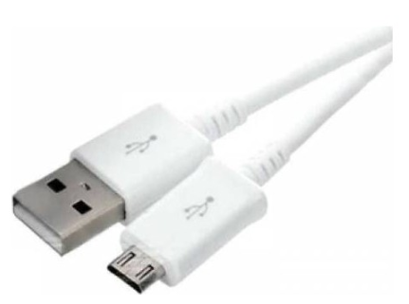
Şekil 1 – USB tip A to tip micro kablo

PİN OUT
RS485 ve RS422 çıkışları için DB9 ve klamens konnektörü kullanılabilinir.Dahili olarak parallel bağlantılıdır.

DB9 pinout

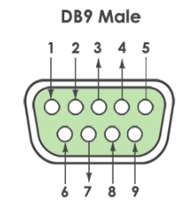
Şekil 2 – DB9 numaralandırması.
 | RS485 | RS422
PİN NUMARASI | SİNYAL | SİNYAL
1 | DATA - | TX DATA -
2 | DATA + | TX DATA +
3 | BOŞ | RX DATA +
4 | BOŞ | RX DATA -
5 | GND | GND
6-9 | BOŞ | BOŞ
TABLO 1 – DB9 PİN OUT

Klamens Pin Out

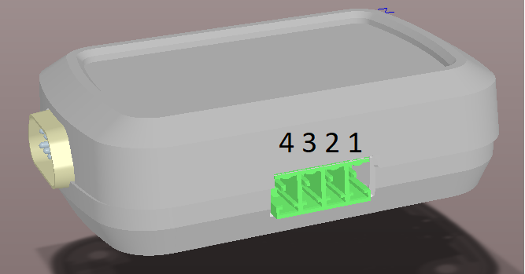
Şekil 3 – Klamens pin numaralandırması
 | RS485 | RS422
PİN | SİNYAL | SİNYAL
1 | DATA - | TX DATA -
2 | DATA + | TX DATA +
3 | BOŞ | RX DATA +
4 | BOŞ | RX DATA -
TABLO 2 - KLAMENS PİN OUT

